Расписание киносеансов в январе 2025 года в учреждениях культуры

Барановичского района

|  |  |  |  |  |  |  |
| --- | --- | --- | --- | --- | --- | --- |
| наименование  агрогородка | дата показа | время показа | наименование фильма, возрастная группа, год производства | кинорежиссер | продолжительн.  фильма | цена билета, рублей |
| **Январь 2025** | | | | | | |
|  |  |  |  |  |  |  |
| аг. Мир  СДК | 04.01.2025 | 12.00 | «Летучий корабль», 6+, 2024 | И.Учитель | 100 мин | 1,00 |
| аг.Лесная СДК | 04.01.2025 | 16.30 | «Школа магических зверей, Тайна подземель»6+, 2022 | С.Унтервальдт мл. | 103 мин | 1,00 |
| аг. Русино КДЦ | 17.01.2025 | 16.00 | «Наркотики. Паутина дьявола», 16+, 2023 | А.Дягтерев | 30 мин. | 1,00 |
| г.п.Городище ГпДК | 29.01.2025 | 14.00 | «Черный замок»,12+, 2024 | К.Кузин | 140 мин | 1,00 |

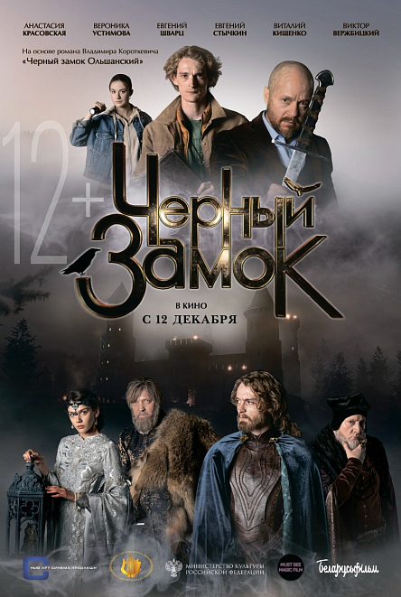

**Год:**2024

**Страна:**Беларусь

**Жанр:**историческая драма

**Продолжительность:** 115

**Возраст**: 12+

По мотивам романа Владимира Короткевича "Черный замок Ольшанский".  
В центре сюжета – молодой профессор Антон Космич, который изучает историю страны и мистическим образом переносится в Средневековье. Главному герою предстоит разгадать тайны прошлых тысячелетий. Примечательно, что события фильма частично перенесены в сегодняшние дни.